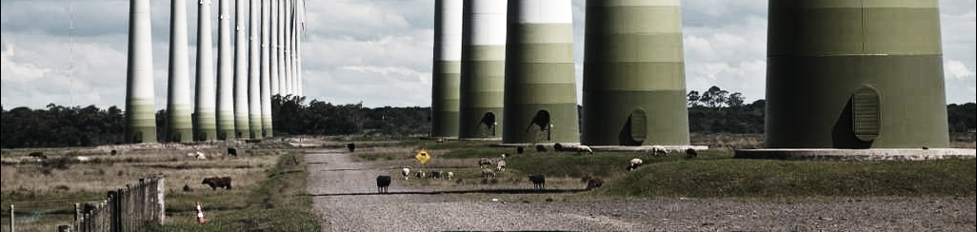
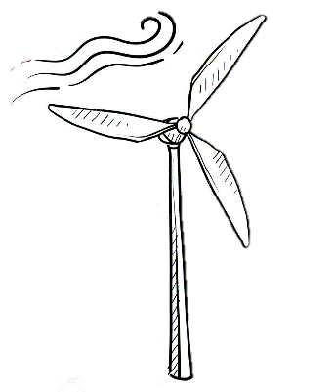
TENHO CONTRATO DE ARRENDAMENTO PARA PARQUE EÓLICO, POSSO VENDER MINHA PROPRIEDADE? Sim, a assinatura de contrato não afeta a realização da venda da propriedade, porém o contrato segue para o novo proprietário.
INFORMAÇÃO AO PROPRIETÁRIO
A energia eólica ainda é considerada uma fonte recente de geração de energia. No Brasil, atualmente, mais de 5% da demanda produzida já é proveniente do vento, tendo o potencial para atingir 10% da produção nos próximos anos.
Para que o projeto de um parque eólico se torne realidade, é fundamental que exista uma parceria entre as mais diferentes partes relacionadas ao processo, indo desde órgãos públicos até proprietários interessados no arrendamento de suas terras. Por se tratar de uma novidade, as mais diversas dúvidas podem surgir em todas as fases do empreendimento, fazendo com que o seu entendimento sobre o que é e como se promove a energia eólica seja muito importante para nós.
A comunicação com o proprietário e com a comunidade do entorno é uma das etapas fundamentais desenvolvidas no processo de implantação de um parque, garantindo assim a satisfação em todos nossos projetos.
A FONTE DA ENERGIA PODE ESGOTAR? Nunca, a fonte de vento é inesgotável. Podem ocorrer dias com ventos fracos o suficiente para não gerar energia, porém nunca vai acabar.
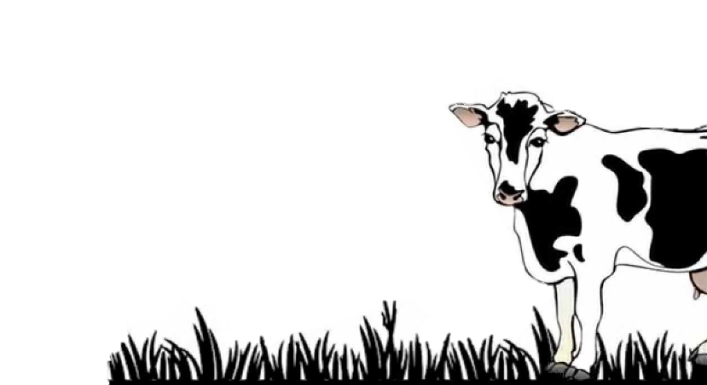
CASO MINHA CASA ESTEJA DENTRO DE UM PARQUE EÓLICO, VOU PODER CONTINUAR RECEBENDO VISITAS? Sim. O Proprietário autoriza de acordo com sua vontade qualquer pessoa a entrar na sua propriedade.
SE VOU TER UM PARQUE EÓLICO NA MINHA PROPRIEDADE POSSO CONTINUAR COM A MINHA ATIVIDADE AGROPECUÁRIA? Sim. A atividade poderá continuar da mesma forma, a área efetivamente utilizada pelo parque eólico é de apenas aproximadamente 5% do total.
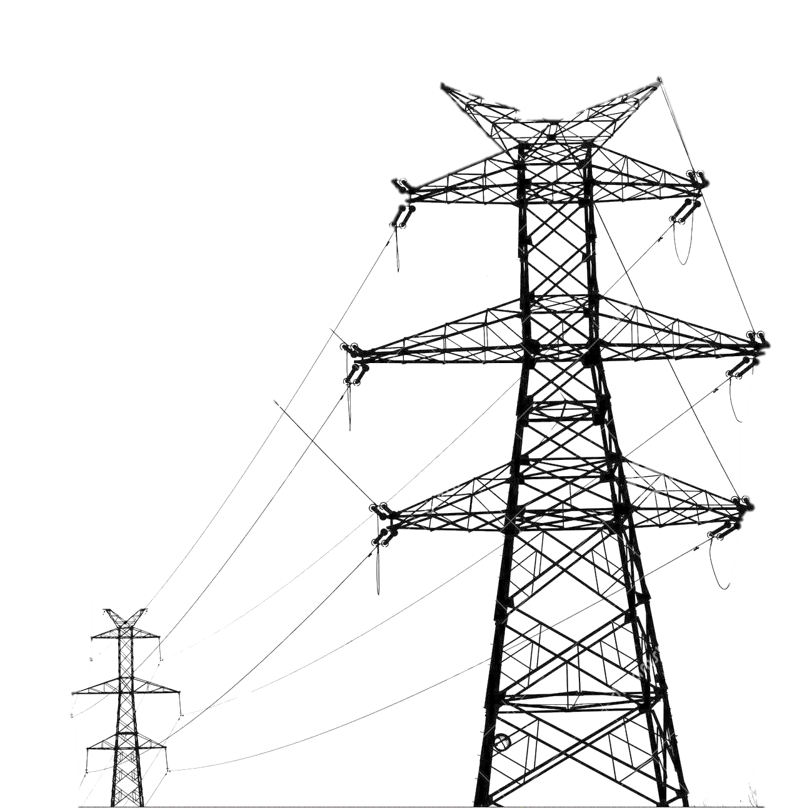
PARA ONDE VAI A ENERGIA GERADA NO PARQUE EÓLICO? A Energia produzida no parque vai para a rede nacional de energia e será utilizada na região próxima ao parque.
SE A VELOCIDADE DO VENTO FICAR MUITO ELEVADA, ESTA ATIVIDADE NÃO SE TORNA PERIGOSA? Todos os aerogeradores possuem um dispositivo de segurança, o qual irá forçar a sua parada em casos de ventos acima da margem de segurança.

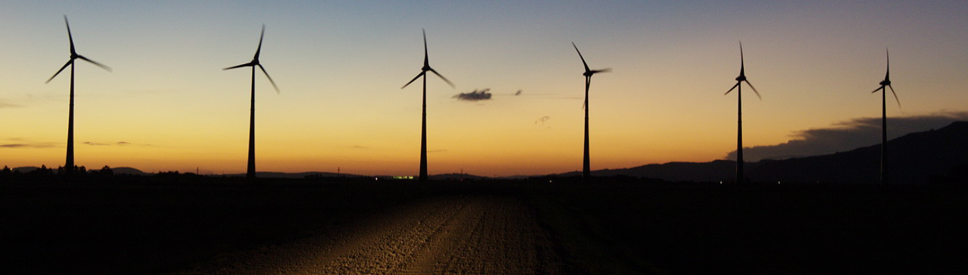
A INSTALAÇÃO DO PARQUE NÃO IRÁ PREJUDICAR A FAUNA? Para o projeto ser aprovado pelo órgão ambiental estadual, uma série de pré-requisitos que objetivam a diminuição do impacto à fauna precisam ser contemplados, implementados e comprovados.
OS PARQUE EÓLICOS SÃO COMPATÍVEIS COM OUTROS USOS E UTILIZAÇÕES DO TERRENO COMO A AGRICULTURA E A CRIAÇÃO DE GADO? Sim, pois são atividades independentes que podem coexistir no mesmo terreno. Em outras palavras, não há interferências tanto na operação do parque, quanto no uso do solo.
OS PROPRIETÁRIOS DAS ÁREAS ONDE SÃO INSTALADOS OS PARQUES EÓLICOS RECEBEM ALGUM TIPO DE BENEFÍCIO? Sim. Os proprietários são parceiros do negócio e recebem uma porcentagem do valor bruto da venda da energia.
SOU PROPRIETÁRIO DE UMA ÁREA E GOSTARIA DE TER UM PROJETO EM MINHA PROPRIEDADE, O QUE DEVO FAZER? Se você tem interesse em ter um projeto eólico em sua propriedade, envie um e-mail com suas informações e informações da propriedade para o e-mail enerfin.brasil@elecnor.com que será feita uma análise e posteriormente a equipe técnica entrará em contato.
COMO SE PODE CONHECER UM POUCO MAIS SOBRE UM PARQUE EÓLICO? O CENTRO DE VISITANTES no Complexo Eólico de Osório disponibiliza conteúdos sobre energia eólica e assuntos ambientais. A entrada é gratuita e as visitas ocorrem a cada 30 minutos. Para mais informações acessar o site www.complexoeolicodeosorio.com.br.
A SOMBRA DA TURBINA VAI TAPAR O SOL DA MINHA RESIDÊNCIA? Não. É realizado um estudo de sombreamento antes da instalação do parque para que a sombra dos aerogeradores não incida de maneira prolongada sobre as residências presentes no parque.

